SIstema Eragileak

1.6 Mugarria

Taldea 5 2024/5/13 Aritz Lekube, Iñigo Arrizabalo eta Julen Garcia Mata

# Zerbitzaria

NFS hasteko aurrena **“nfs-kernel-server nfs-common”** instalatu da **“sudo apt install nfs-kernel-server nfs-common”** agindua erabiliz.



Irudia -NFS Zerbitzaria

Badaezpada rpcbind instalatu da **“sudo apt install rpcbind”** agindua erabiliz.

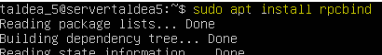

Irudia -NFS Zerbitzaria

Egiaztatzeko nfs instalatu dela **“sudo grep nfsd /proc/filesystems”** agindua erabili da.



Irudia -NFS Zerbitzaria

Bezeroekin karpeta partekatu al izateko exports fitxategian **“/disko *(rw,sync, no_subtree_check)”** idatzi da. Horrela **“disko”** karpeta partekatu al izango da.

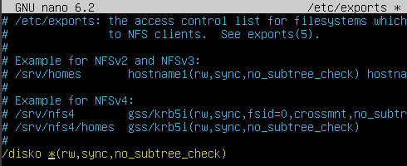

Irudia -NFS Zerbitzaria

Konfigurazioa egin ta gero aktibatu eta berrabiarazi egin beharko da **“sudo /etc/init.d/nfs-kernel-server start/restart”** aginduak erabiliz. Egiaztatzeko karpeta nfs bidez partekatzen hari dela **“sudo exportfs”** agindua erabili da.

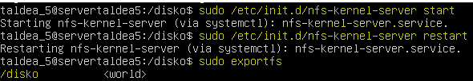

Irudia -NFS Zerbitzaria

# Bezeroa (Ubuntu)

NFS bezero nahiz zerbitzarien **‘nfs-common’** paketea instalatua izan behar dute

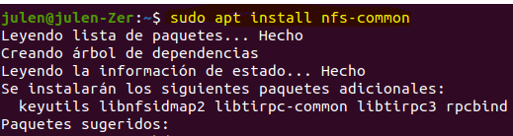

Irudia -Bezeroa (Ubuntu)

Disko izeneko karpeta sortu da partekatzeko



Irudia -Bezeroa (Ubuntu)

Baimenentzako eredu bezala Produkzioa taldea erabiliko da, lehenik ahuentzako taldea sortuz.



Irudia -Bezeroa (Ubuntu)

Taldearentzako erabiltzaile bat sortzean **‘useradd –g’** komandoaren bidez egingo da sortzerako taldea zehaztuz.



Irudia -Bezeroa (Ubuntu)

Errekurtso partekatua **/etc/fstab** fitxategiaren bukaeran definituko da, eta behean irudikatuta ikusi daitekeen bezala:

* NFS errekurtsoa **‘10.14.4.124’** IP-dun zerbitzariaren barneko **‘/disko’** direktorioaren barnean dago.
* **Defaults**-ek muntairako aukera orokorrenak ezartzen ditu.
* **0 0** balioek sistema abiaraztean komprobaziorik edo segurtasun kopiarik ez dela egingo esan nahi dute.

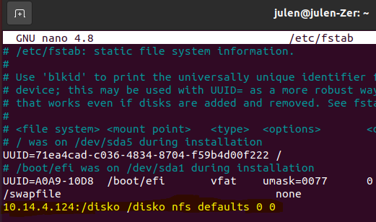

Irudia -Bezeroa (Ubuntu)

NFS partekatutako fitxategian baimenak dituzten erabiltzaileak zerbitzarian definituta daudenez, bertan ezarrita duten uid eta gid bera ipini behar zaizkie “bezero” ekipoetan, erabiltzaileen kasuan **‘/etc/passwd’** fitxategitik.



Irudia -Bezeroa (Ubuntu)

Eta taldeen kasuan **‘/etc/group’** fitxategitik.



Irudia -Bezeroa (Ubuntu)

Proba egiteko Apikultoreak bera erabiltzea erabaki da, eta honako puntu hauek zehaztu dira:

* Produkzioa direktorioa barnean, hau da, erabiltzaileari dagokion direktorio barnean, fitxategiak sortzen edo ikusteko baimena duela.
* Berari ez dagokion direktorio baten barnean, ‘administrazioa’ kasu honetan, ez duela baimenik aldaketarik egiteko.

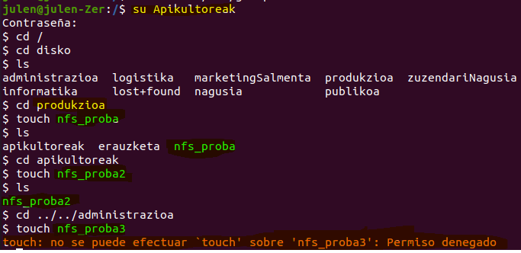

Irudia -Bezeroa (Ubuntu)

## 

# Bezeroa(Windows)

Lehenik bezeroa zerbitzariaren sare berdinean egoteko konfiguratu da

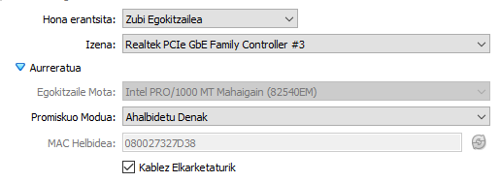

Irudia -Bezeroa(Windows)

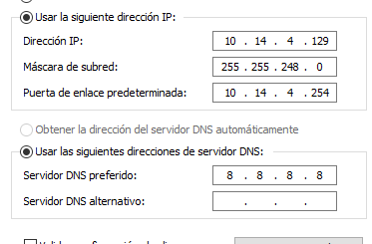

Irudia -Bezeroa(Windows)

Panel de control-etik NFS zerbitzua aktibatu da (Home bertsioan ez da agertuko)



Irudia -Bezeroa(Windows)

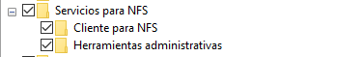

Irudia -Bezeroa(Windows)

Erabiltzaile bakoitzari NFS baimen desberdinak eman zaizkio, kasu honetarako apikultoreekin egin da froga. Apikultoreen baimenekin eduki dezakaten sarbidea nahi izanez gero bi DWORD erregistro gehitu behar dira partekatzearen barne dagoen Unix-eko erabiltzailearen uid eta gid zehaztuz.

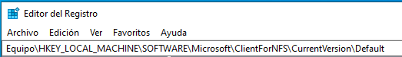

Irudia -Bezeroa(Windows)

Editor Del Registro barnean

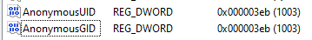

Irudia -Bezeroa(Windows)

Hau egin gabe montatzeko komandua exekutatuz gero defektuz irakurtzeko baimena bakarrik edukiko da.

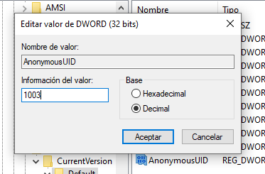

Irudia -Bezeroa(Windows)

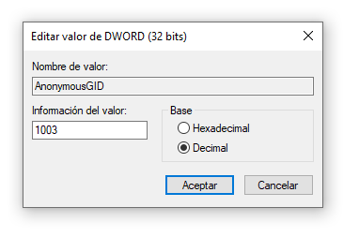

Irudia -Bezeroa(Windows)

CMD ireki eta ondorengo komandoa exekutatuz unitate berri batean montatu da.

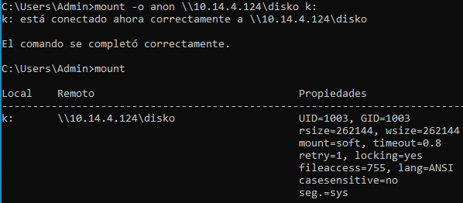

Irudia -Bezeroa(Windows)

Mount komandoa exekutatuz baimenak edukiko dituen uid eta gid propietateetan daudela ikusi eta ondo montatu dela zehaztu da.



Irudia -Bezeroa(Windows)

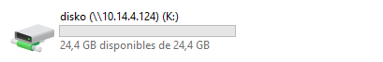

Irudia -Bezeroa(Windows)

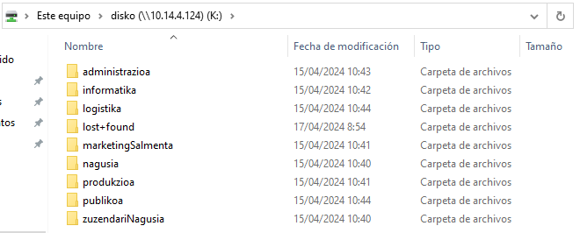

Irudia -Bezeroa(Windows)

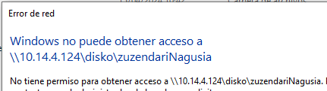

Irudia -Bezeroa(Windows)

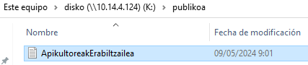

Irudia -Bezeroa(Windows)

Bezeroa (Raspberry):

Aurrena bezero-en nfs zerbitzua instalatu beharko da **“sudo apt install nfs-common”** agindua erabiliz.

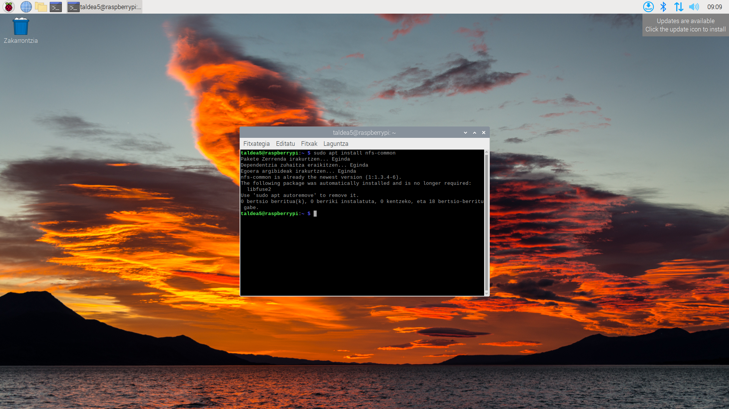

Irudia -Bezeroa (Raspberry)

Instalatu ta gero, karpeta sortu da **“sudo mkdir”** aginduarekin.

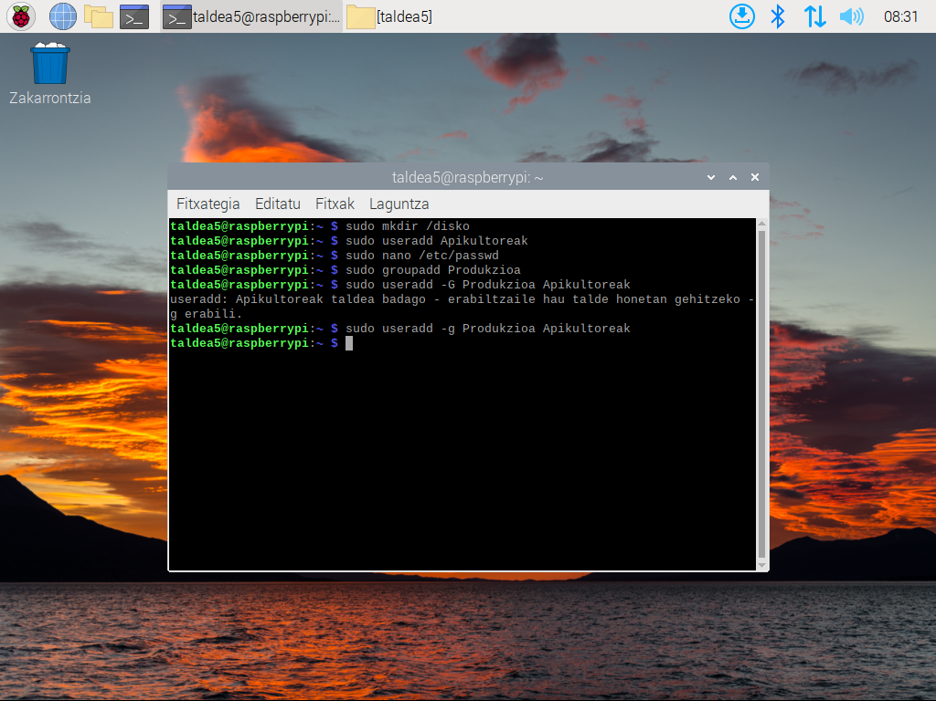

Irudia -Bezeroa (Raspberry)

Gero taldea sortzen da **“sudo groupadd”** aginduarekin.



Irudia -Bezeroa (Raspberry)

Taldea sortu ta gero, erabiltzailea sortu da eta komando batez erabiltzailea sortu eta taldean sartu da. **“sudo useradd –G ‘taldea’ ‘erabiltzailea’ ”** agindua erabiliz egin da.



Irudia -Bezeroa (Raspberry)

Taldearekin bukatzeko group fitxategian taldearen id aldatu da zerbitzarian duen id berdina jartzen. Editatzeko **“sudo nano /etc/group”** agindua erabili da.

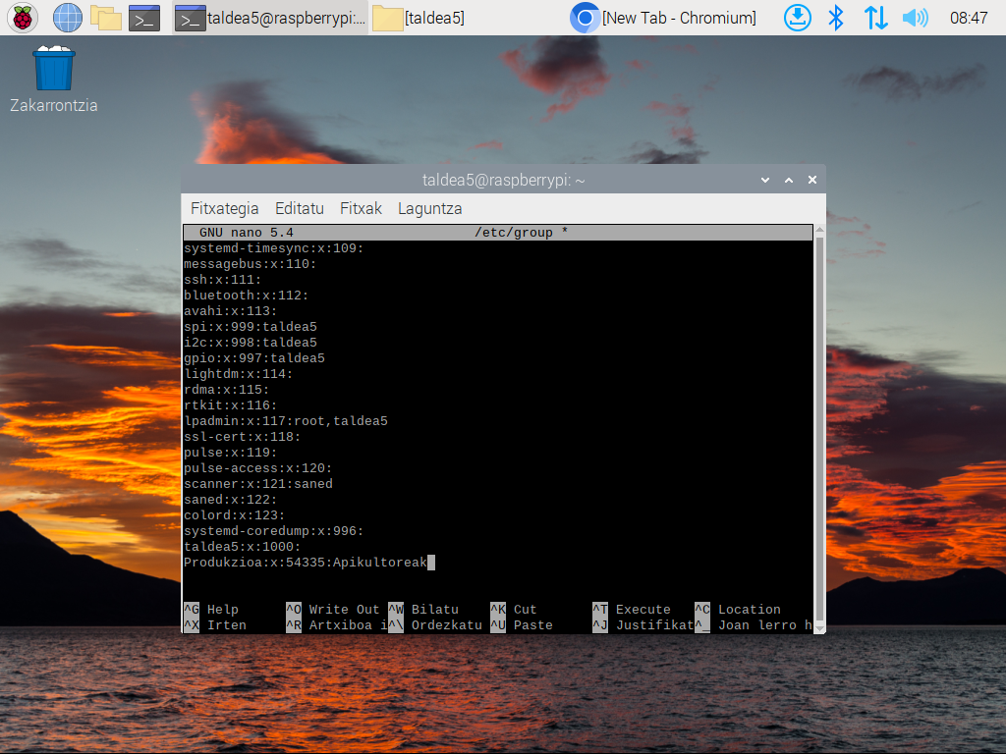

Erabiltzailearekin bukatzeko ere passwd fitxategian id-a aldatu beharko da zerbitzarian duen id berdina jartzen. Editatzeko **“sudo nano /etc/passwd”** agindua erabili da.

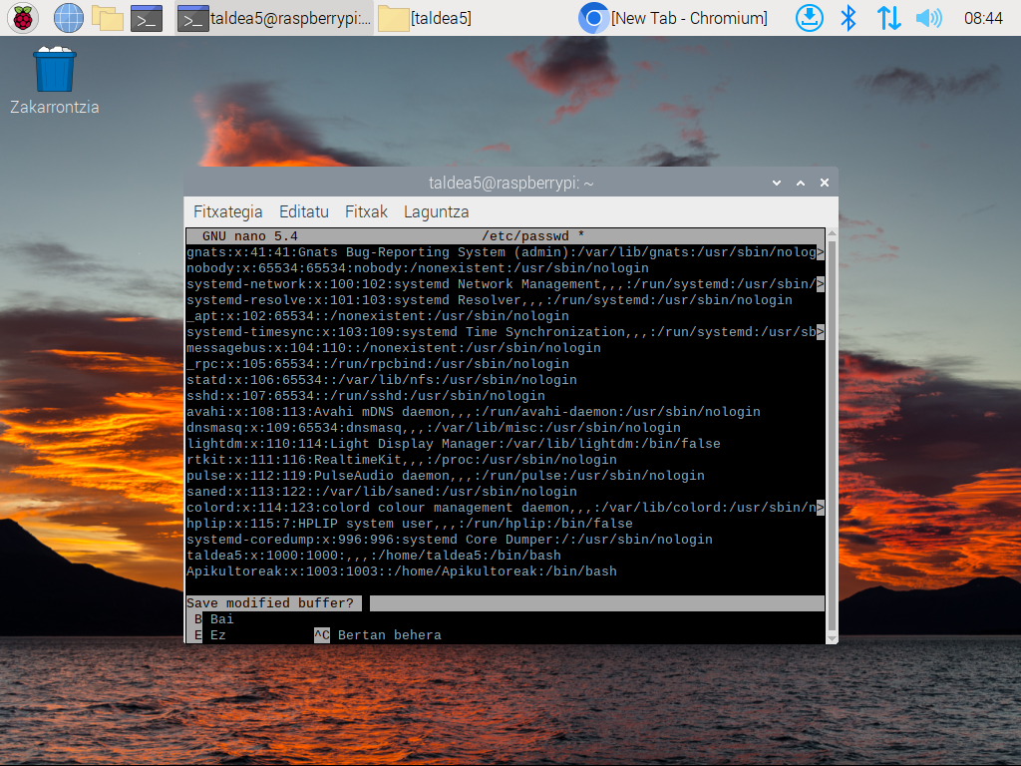

Karpeta kargatu baino lehen Rasberry-ari ip-a jarriko beharko zaio. Orretarako **“dhcpcd.conf”** fitxategia editatu beharko da. Or **“Example static IP configuration:”** jartzen duen lekuan nahi den IP, maskara, gateway eta dns-ak jarriko dira.

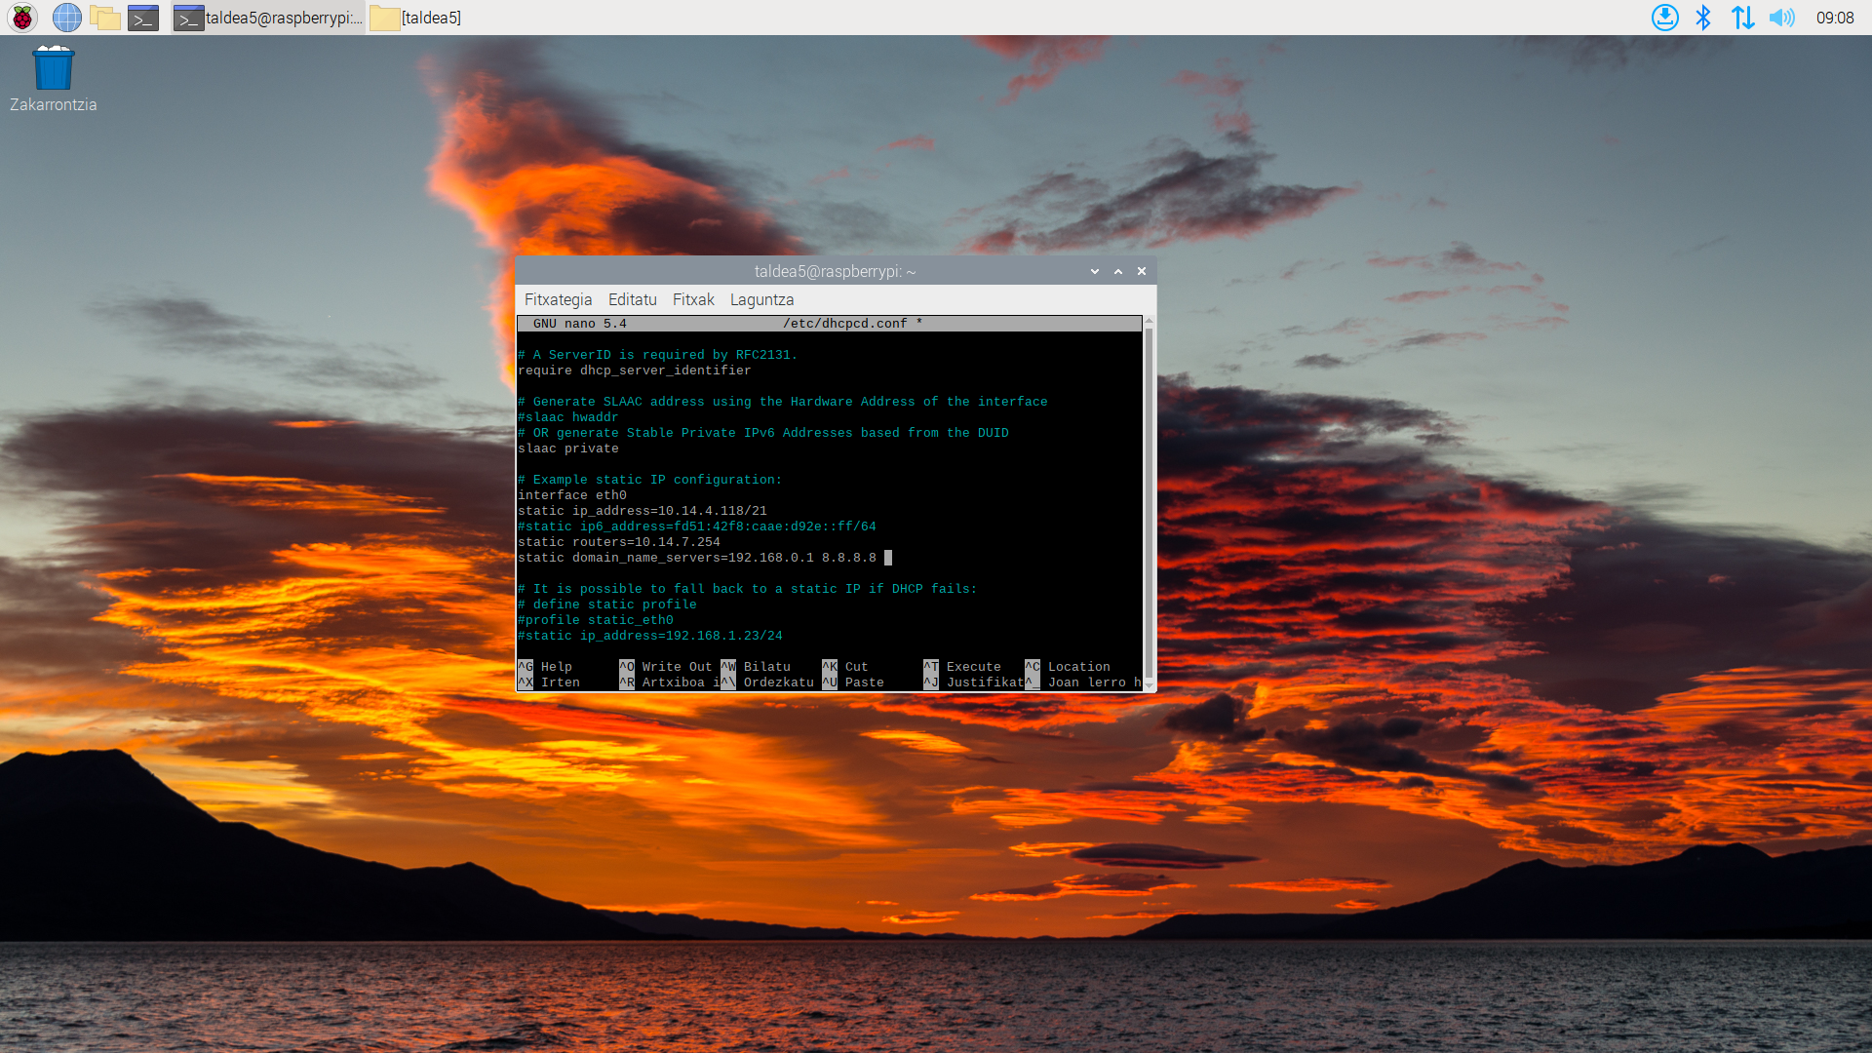

Bukatzeko fstab fitxategia editatu beharko da karpeta automatikoki sortzeko. Orretarako **“sudo nano /etx/fstab”** agindua erabili beharko da eta or **“ ‘ekipoaren ip’:’zerbitzarian dagoen karpeta’ ‘bezeroaren karpeta’ nfs defaults 0 0”** idatzi da.

